2. Collare tagliafuoco CORH RON CN 50

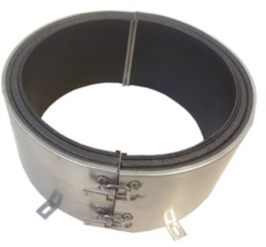

COD. ARTICOLO
CORH RON CN 50 222

DESCRIZIONE SINTETICA
CORH RON CN 50 – Collare tagliafuoco con viti e tasselli per attraversamenti di tubi combustibili con o senza isolamento e tubi metallici coibentati di grosse dimensioni

VOCE DI CAPITOLATO
CORH RON CN 50 - Fornitura e posa di collare tagliafuoco CORH RON CN 50 per tubi combustibili con o senza isolamento (PVC-U, PE, PB, PP, MCLP, ABS, SAN+PVC, cavi telecomunicazione) e tubi metallici coibentati (acciaio, rame, cavi telecomunicazione), costituito da un involucro esterno in acciaio inox e materiale intumescente interno. Tenuta fino a EI 240 (vedere i valori riportati nell’ETA 21/0198). Per attraversamenti orizzontali e verticali fino a diametro 400. Certificato ETA (21/0198) e VKF (31639), con marcatura CE (2821).

DOCUMENTAZIONE FOTOGRAFICA a titolo di esempio
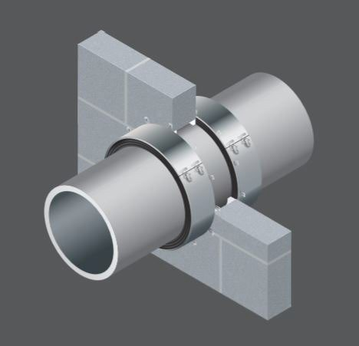

CARATTERISTICHE AGGIUNTIVE
Non è attaccato dai normali prodotti chimici presenti nei materiali da costruzione Facile da installare
Idoneo per tubazioni orizzontali e verticali Certificato per applicazioni in suolo svizzero
Ulteriori informazioni riguardo le caratteristiche tecniche del prodotto al link: https://corh.it/prodotti/corh-ron-cn-50/

